**忆春晚选题**

1. [中国中央电视台春节联欢晚会](http://baike.sogou.com/lemma/ShowInnerLink.htm?lemmaId=142528&ss_c=ssc.citiao.link)是每年农历除夕晚上为庆祝农历新年直播的综艺晚会。请问春晚是在哪里播出？

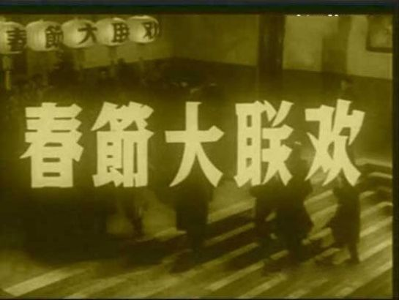

A、BBC

B、CNN

C、CCTV

D、宇宙TV

1. 主持央视春晚的第一位女主持人是谁？

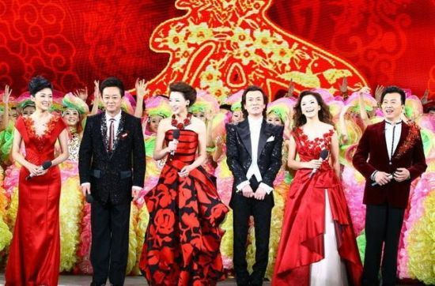

A、刘晓庆

B、赵忠祥

C、赵本山

D、倪萍

3、“你就像那冬天里的一把火，熊熊火焰温暖了我。”使他一夜之间成为了全中国男女老少都热爱的大众情人，请问他是？

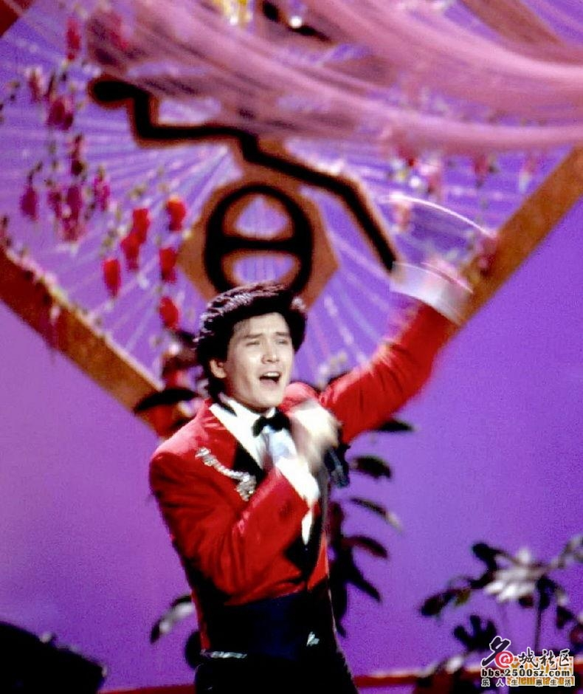

A、迈克尔杰克逊

B、刘翔

C、费翔

D、罗文

4、1984年春节晚会首次邀请了香港歌手，他身着中山装演唱的《我的中国心》立刻风靡了大江南北，请问他叫什么名字？

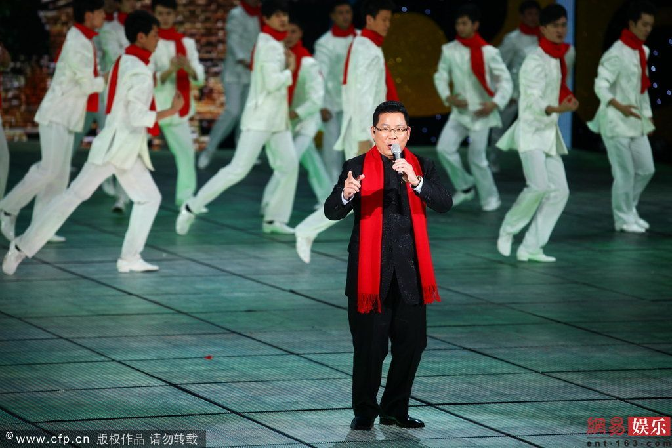

A、罗文

B、张明敏

C、张学友

D、[潘安邦](http://www.baidu.com/s?wd=%E6%BD%98%E5%AE%89%E9%82%A6&hl_tag=textlink&tn=SE_hldp01350_v6v6zkg6)

5、自1984年至1998年参加了11次央视春晚的陈佩斯、朱时茂，1999年春晚突然消失，16年后陈佩斯重返春晚成了网友们热议的话题，请问以下哪一个不是陈佩斯在央视春晚上曾经演出的小品？

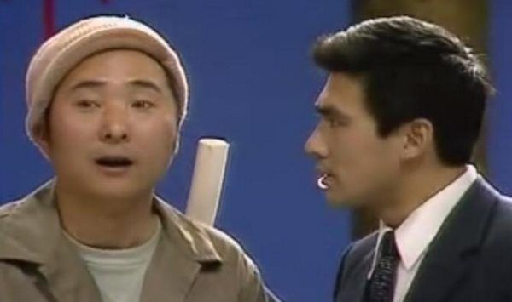

A、主角与配角

B、吃面条

C、拍电影

D、卖拐

6、2005年春晚，中国21个平均年龄21岁的聋哑演员将舞蹈演绎得惟妙惟肖、美轮美奂，营造出层出不穷、千变万化震撼的视觉冲击力，赢得了全国观众“激动、流泪”的评价，领舞邰丽华和编导张继刚也随着这走红而家喻户晓。请问该舞蹈的名称是什么？

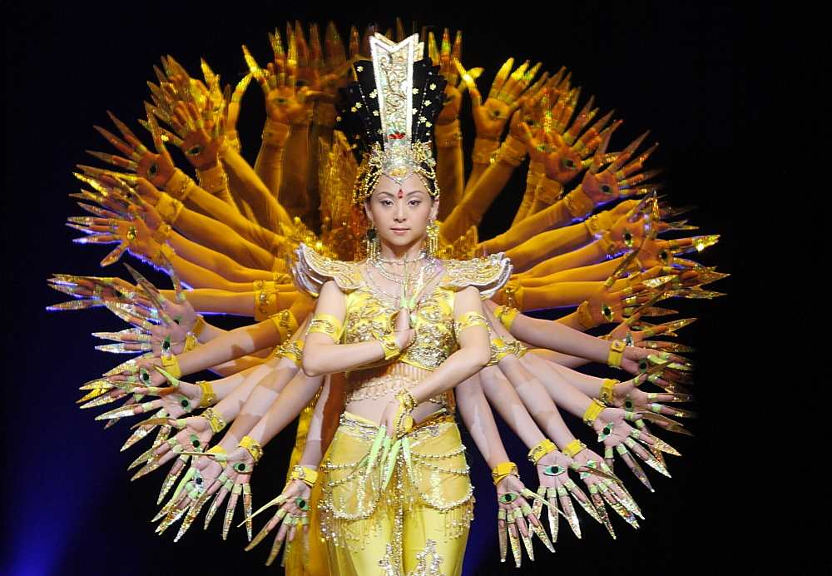

1. 盛世欢歌
2. 千手观音
3. 古韵龙腾
4. 金蛇狂舞

7、被誉为第一代小品王、小品太后的赵丽蓉先后8年的除夕夜为大家带去欢乐，尽管赵丽蓉已经离去多年，但是她的每一个春晚小品都深深刻在了我们的记忆中，请问“司马光砸光”这句经典台词曾经出现在哪个小品当中？

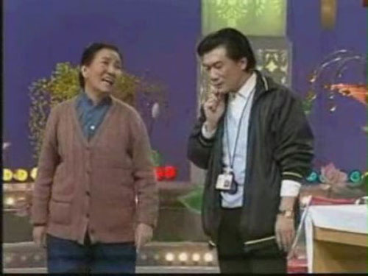

A、英雄母亲的一天

B、妈妈的今天

C、如此包装

D、老将出马

8、历届春晚都会邀请众多当年最“火”的流行歌手演唱其经典歌曲，以下哪一位歌手和歌曲不曾出现在春晚舞台？

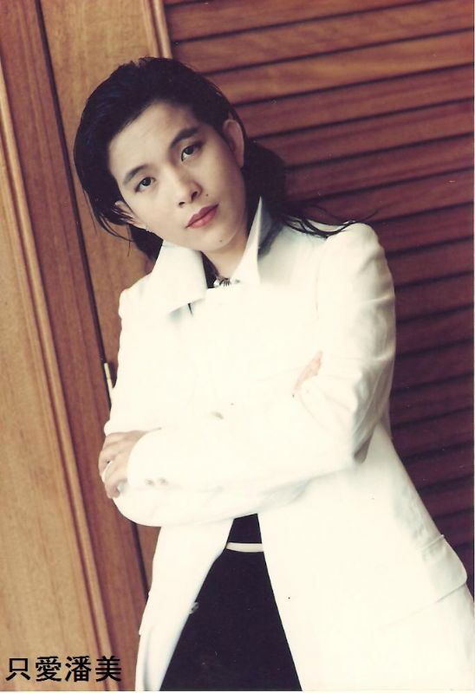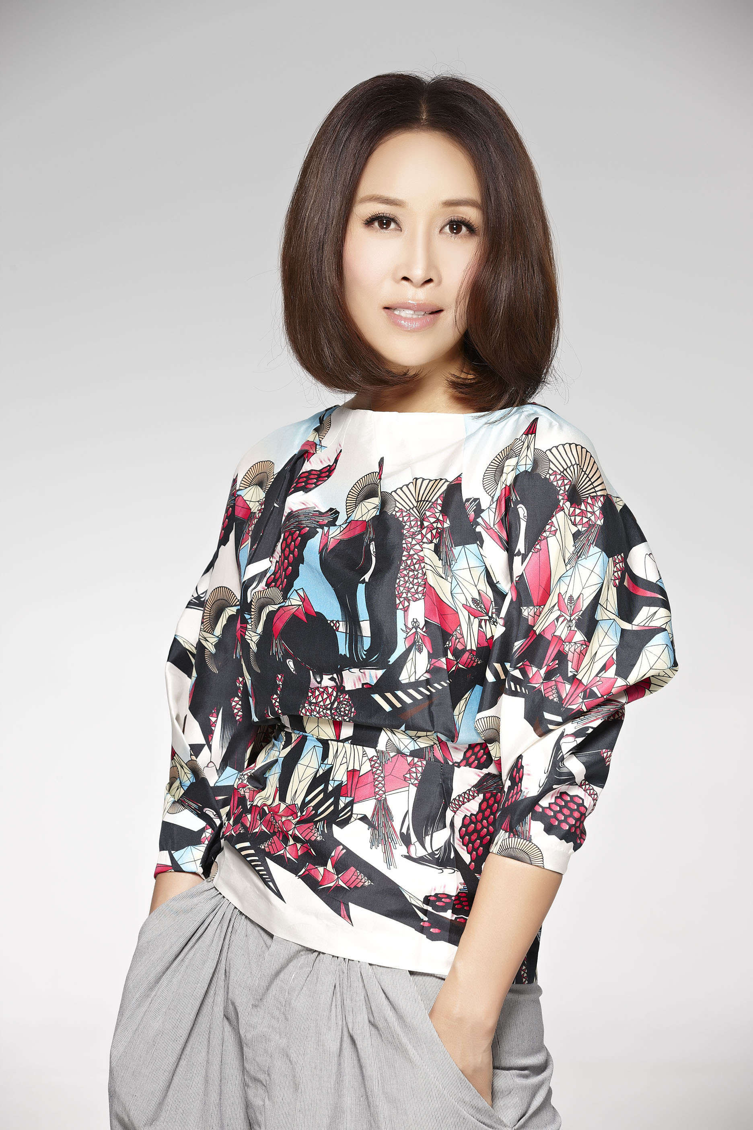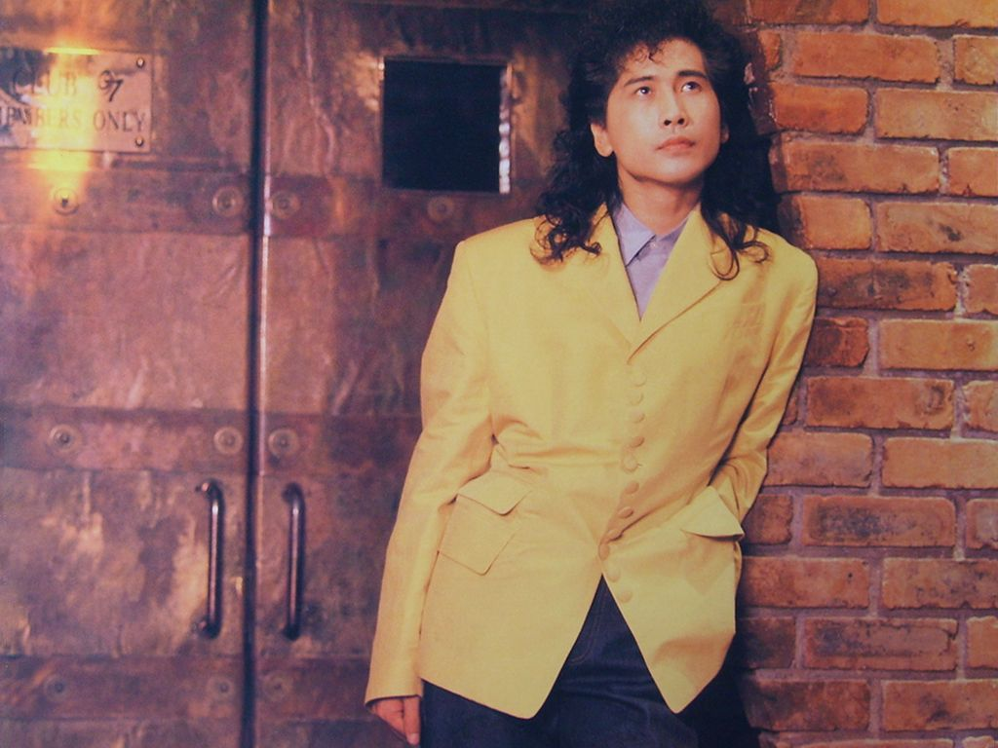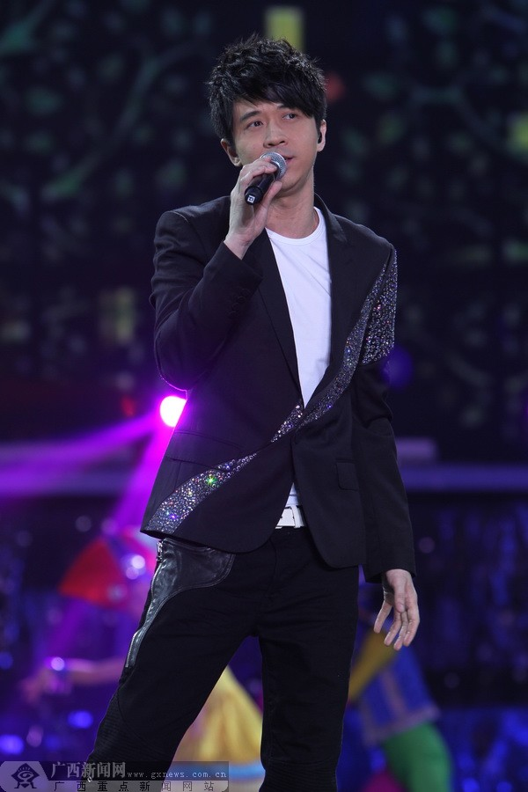

A、潘美辰《我想有个家》

B、那英《雾里看花》

C、齐秦《外面的世界》

D、光良《童话》

9、《难忘今宵》是一首饱含情感的歌曲，既道出了盛筵将散，深情告别时的真挚祝福，又表达了对来年再相会的无限期盼和良好祝愿。作为每年春节联欢晚会的保留节目，《难忘今宵》成为春晚演唱率最高的歌曲，堪称二十世纪最具影响力的隽永经典歌曲。请问此歌曲一般在晚会的什么时候演唱？

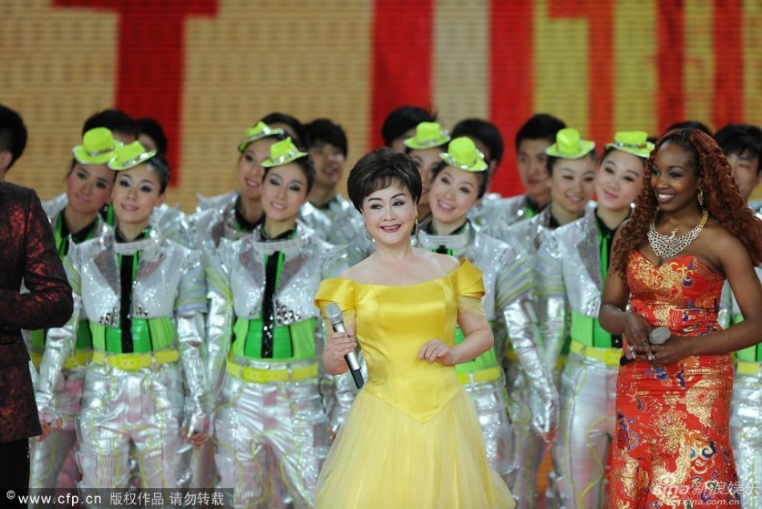

A、结尾压轴

B、开始起头

C、中间部分

D、随机出现

10、下图中谁跟郭达的配合演出最多？

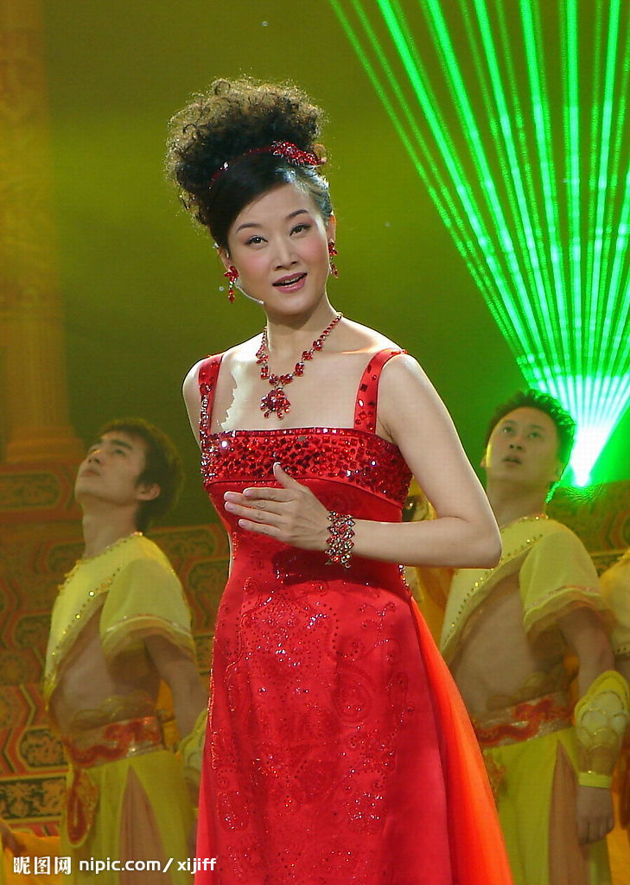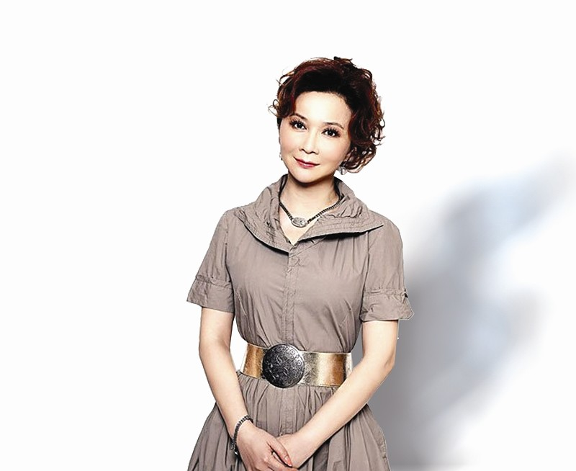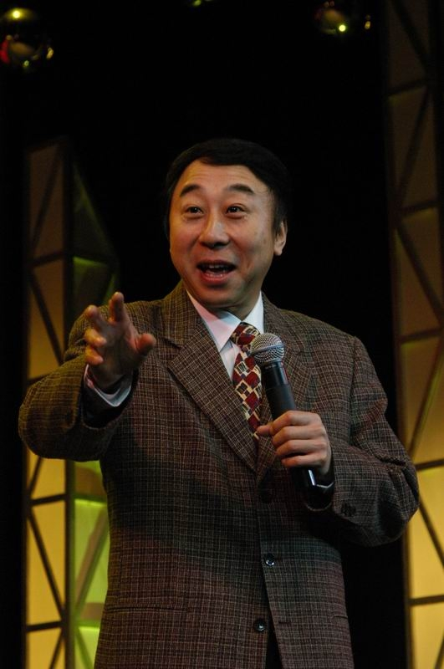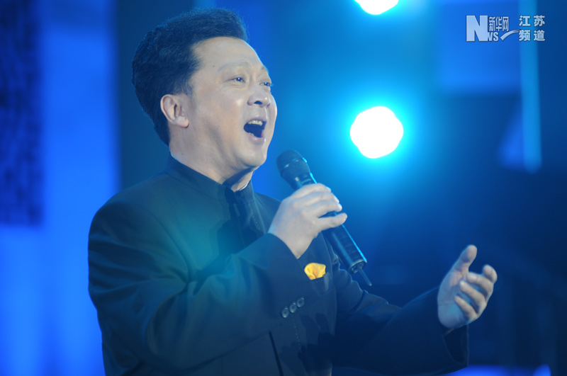

A、宋祖英

B、蔡明

C、冯巩

D、郁钧剑

11、他连续主持过15届春节晚会，他与倪萍当年的黄金组合实际上也经历了春节晚会最辉煌的一段时期。他是？

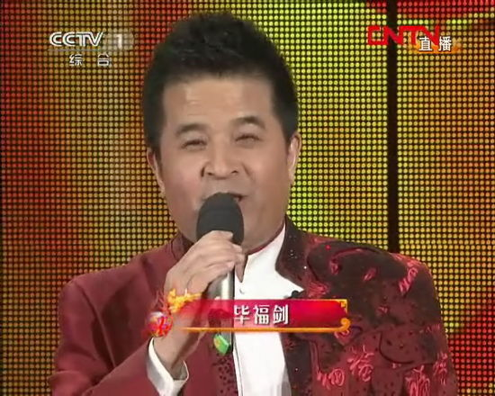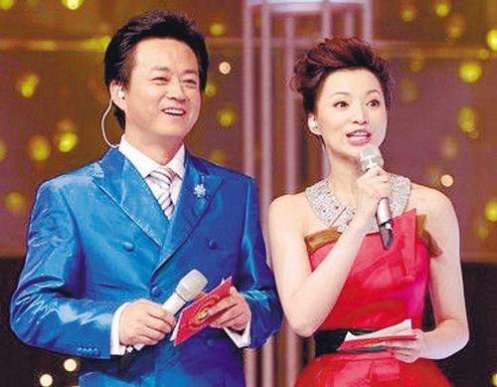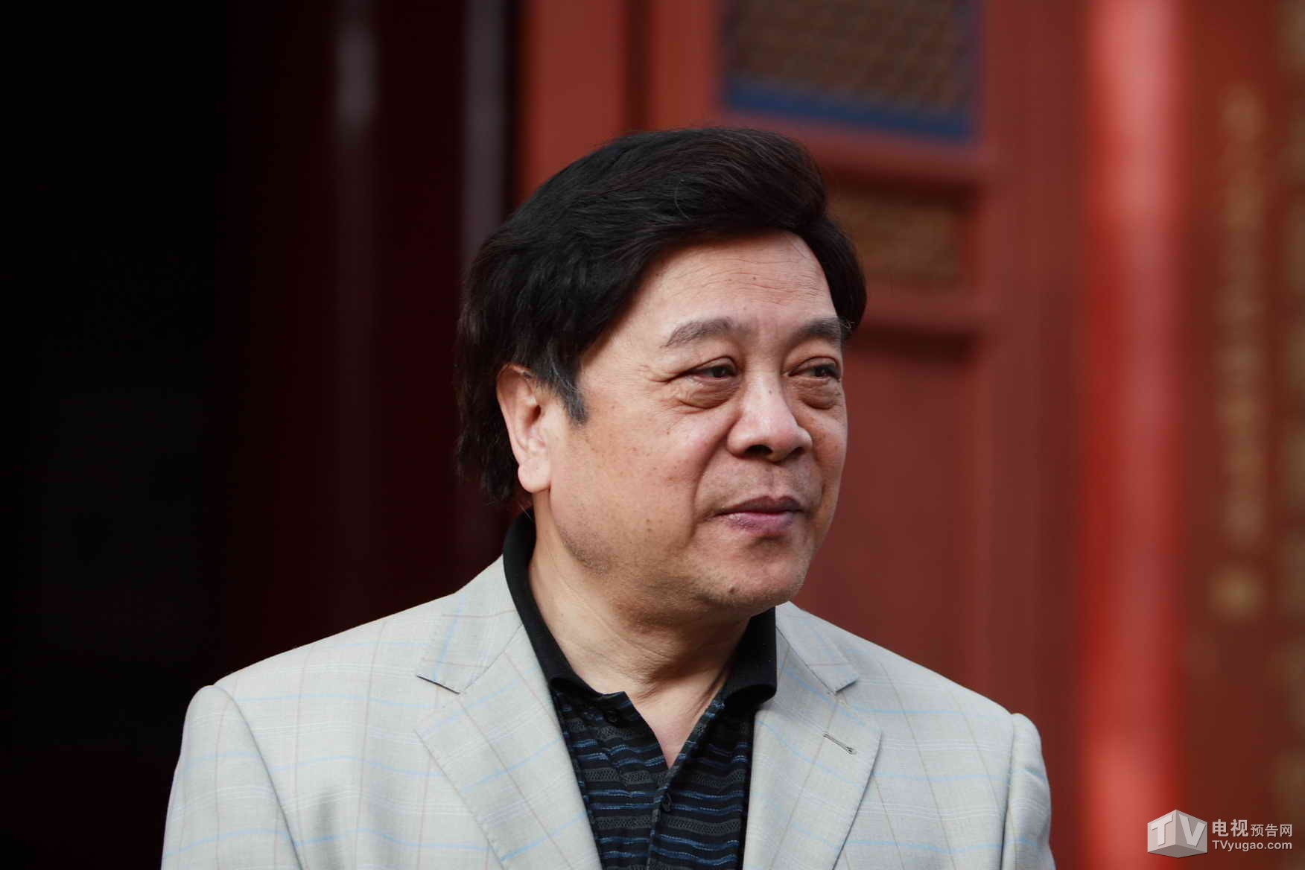

A、毕福剑

B、朱军

C、赵忠祥

D、董卿

12、冯巩，相声表演艺术家，作为央视“春晚专业户”，曾经参加过29次春晚演出。请问以下哪一位演员没有在春晚与冯巩合作过？

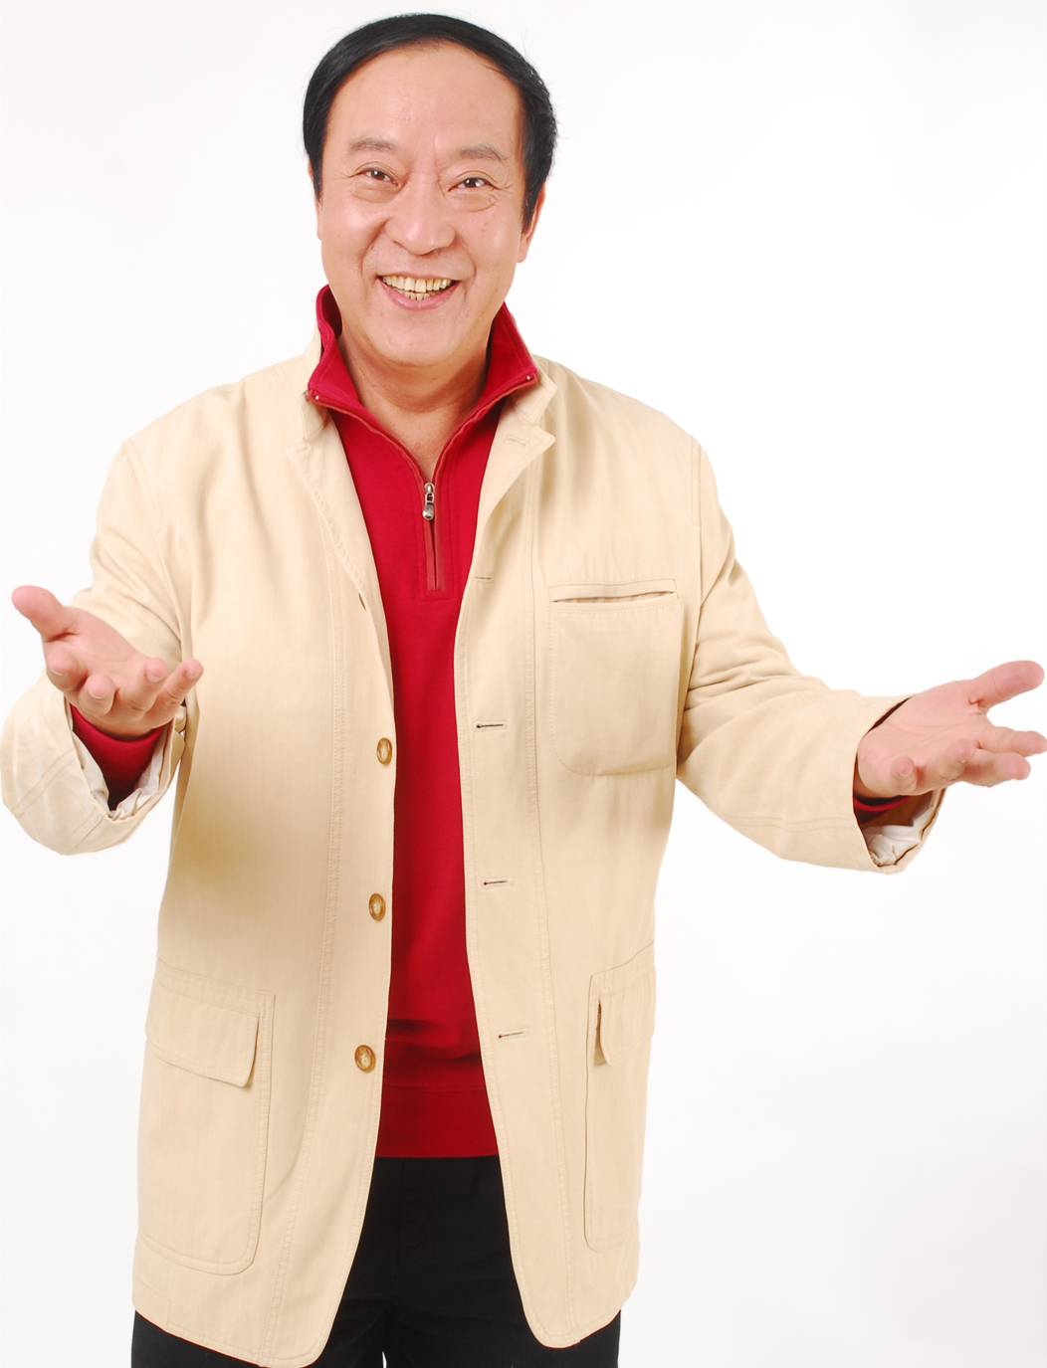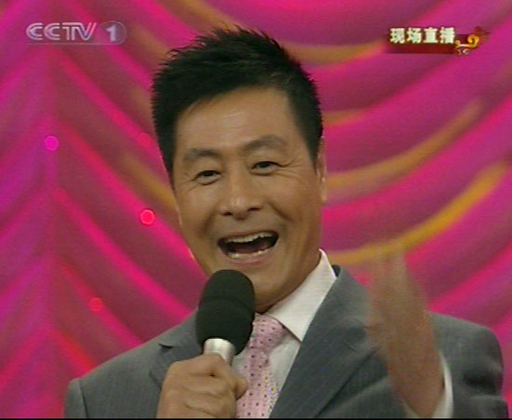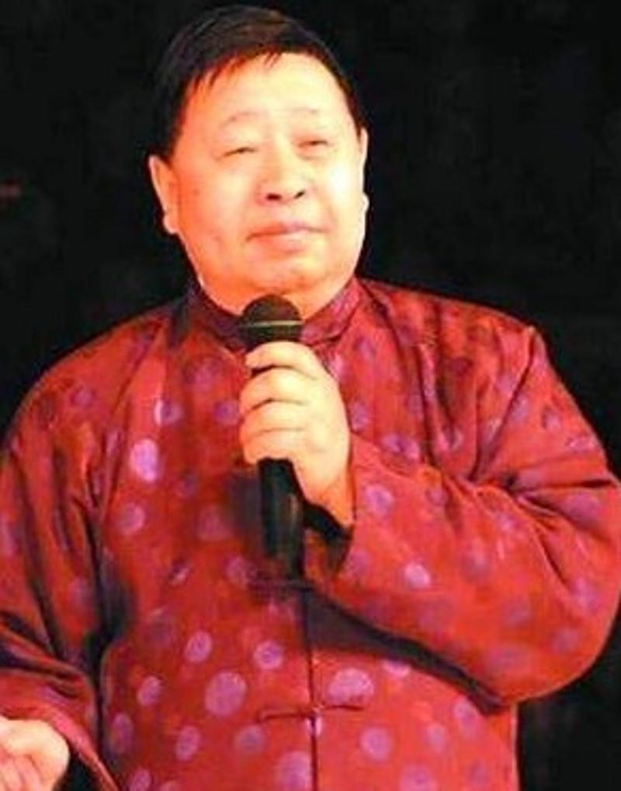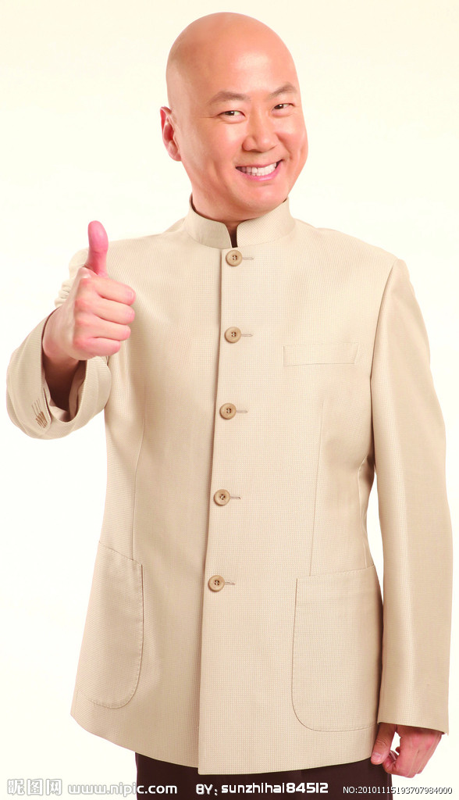

A、牛群

B、刘伟

C、马季

D、郭冬临

13、用脖子和肩膀倒立在搭档的肩膀上；仅靠搭档双手支撑，身体倾向90度；双人水平叠落……请问这个节目属于那种艺术形式？

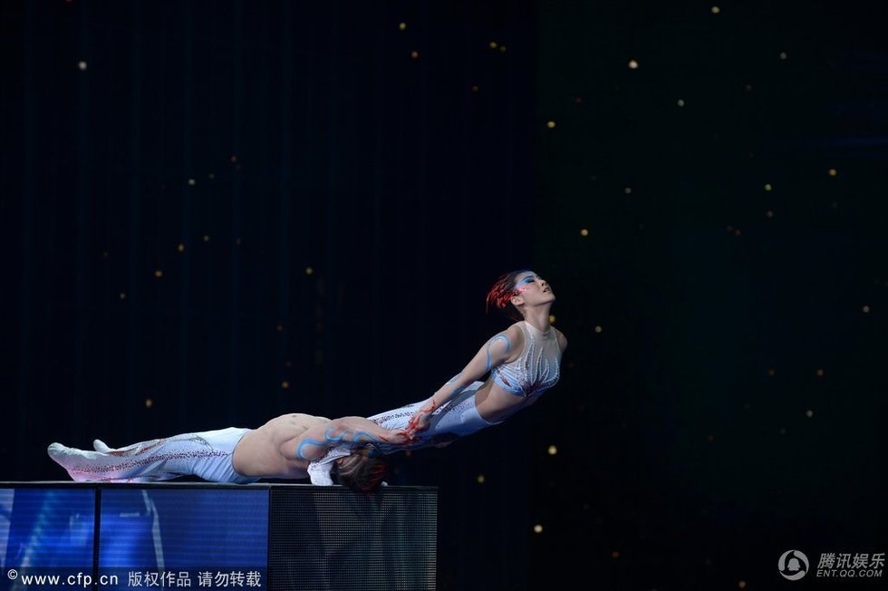

A、相声

B、杂技

C、舞蹈

D、二人转

16、2010年除夕，时隔12年，王菲再次登上央视虎年春晚舞台。请问王菲在2010年春晚上演唱的是哪一首歌？

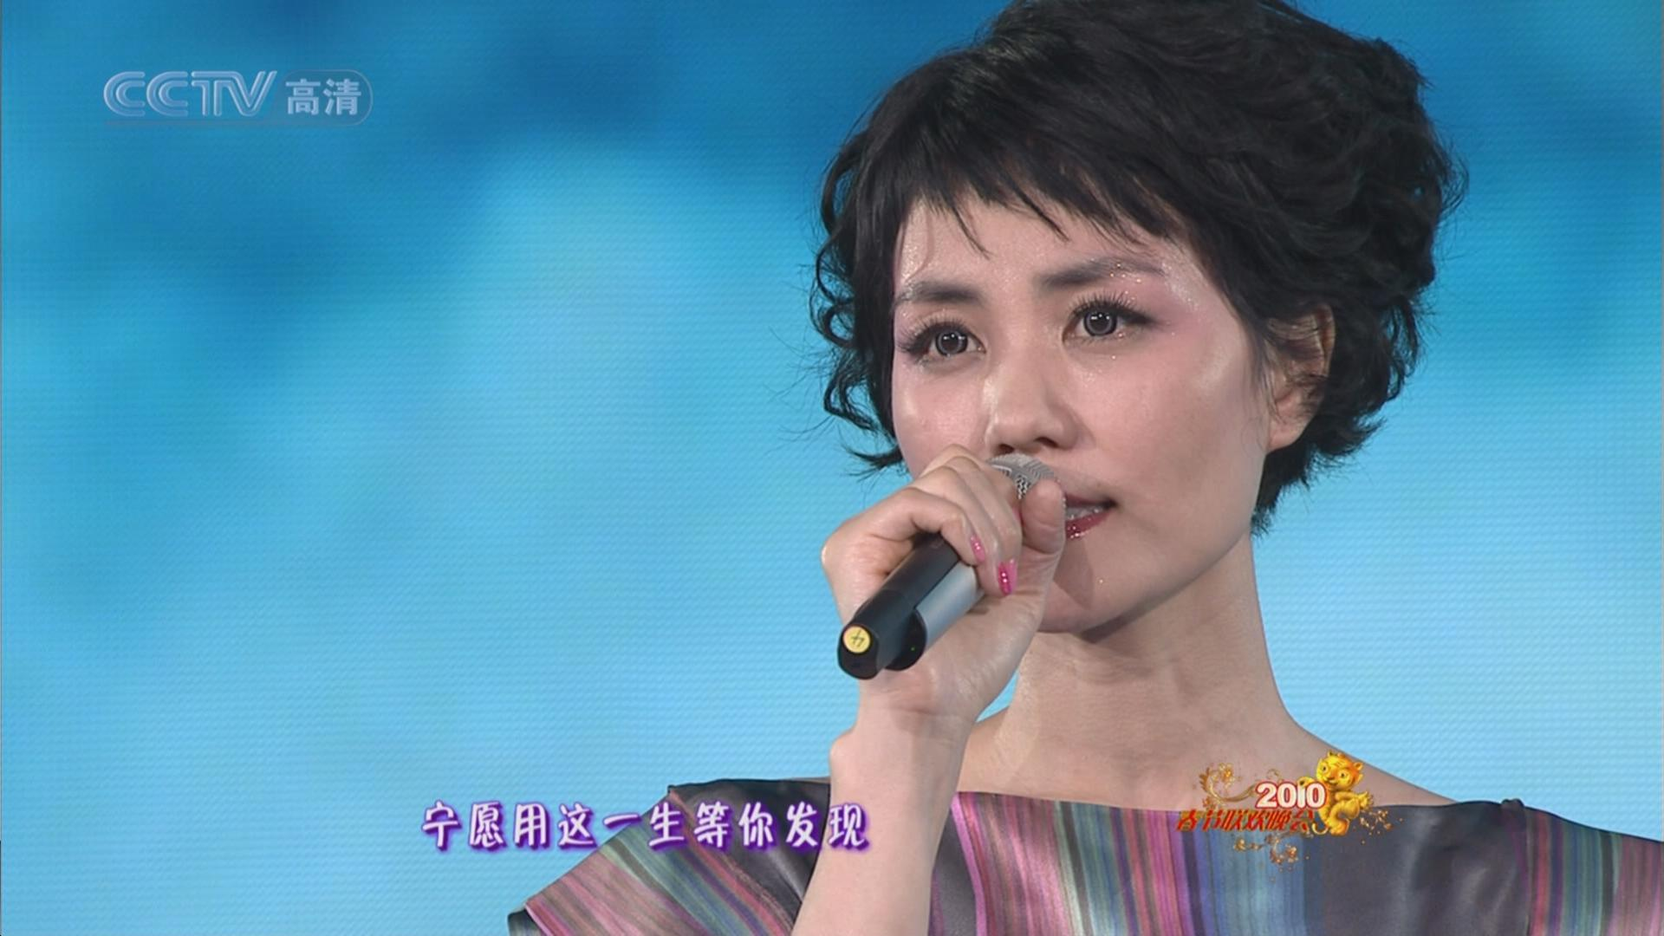

A、传奇

B、因为爱情

C、相约九八

D、又见炊烟

17、见证奇迹的时刻、穿帮、托儿······2009年刘谦带着他的魔术登上春晚舞台。刘谦似乎成为了春晚魔术类节目历史上不得不提的人物，请问给他当托的是？

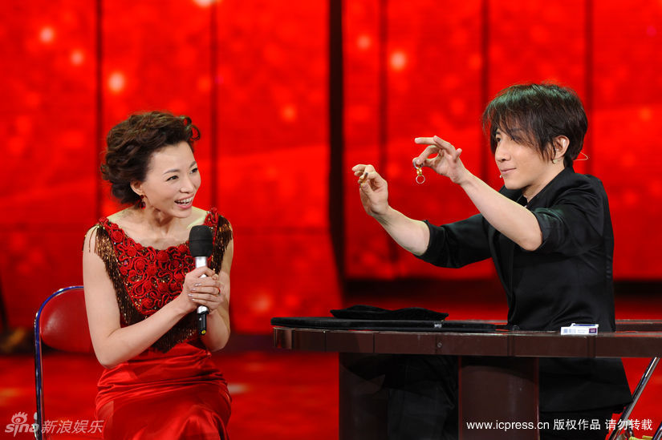

A、冬日娜

B、董卿

C、金龟子

D、朱迅

18、在春晚上，以下哪种节目你从没见过？

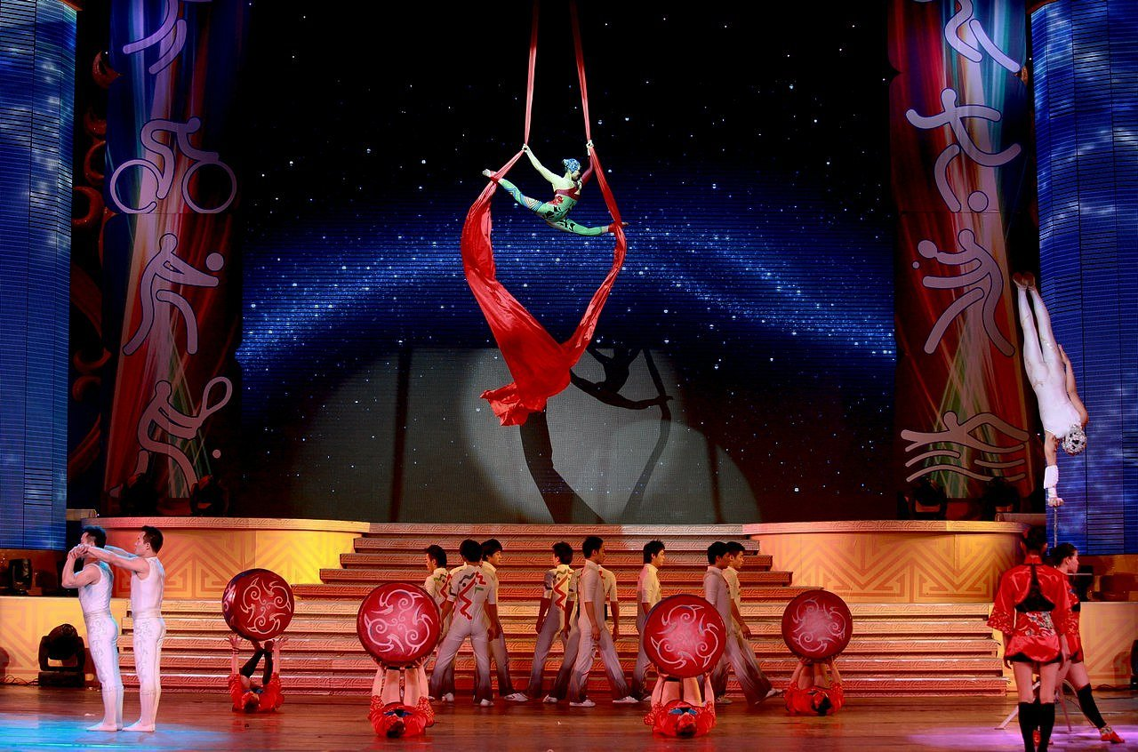

A、哑剧

B、评书

C、猜谜游戏

D、歌剧

19、2014年春节联欢晚会上，在现场数千观众和电视机前数亿观众见证下，有人持续旋转4个多小时，请问她是？

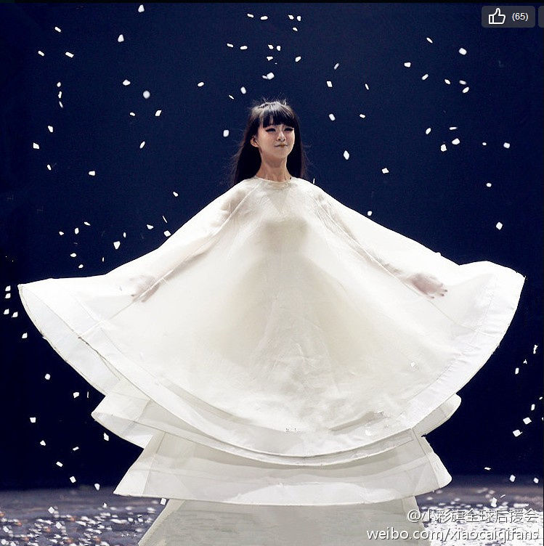

1. 小红旗
2. 小山楂
3. 小圈圈
4. 小彩旗

20、马季先生作为新相声的代表人物，是近现代[相声艺术](http://baike.sogou.com/lemma/ShowInnerLink.htm?lemmaId=332177&ss_c=ssc.citiao.link)承前继后的关键人物,下图是他的哪一部作品？

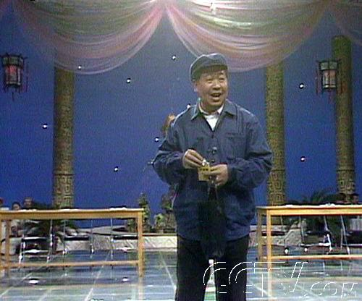

1. 宇宙牌香烟
2. 五官争功
3. 吹牛
4. 老少乐

21、2013蛇年春晚，一位被外媒誉为20世纪90年代至今的跨世纪天后歌手和全球最畅销女歌手的表演嘉宾，与宋祖英合唱一首中国民歌《茉莉花》，请问该女歌手叫什么名字？

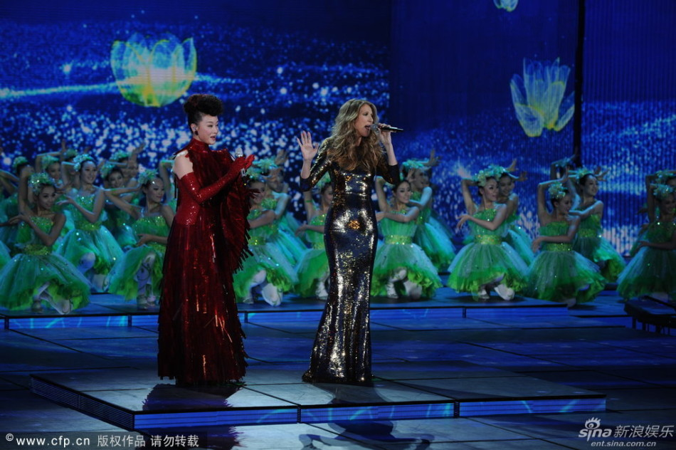

1. 苏菲·玛索
2. 席琳·迪翁
3. 玛丽亚·凯莉
4. 碧昂斯·诺里斯

22、在2013年蛇年央视[春晚](http://ent.qq.com/zt2011/2012cw/index.htm)的舞台上，有一个人吸引了史无前例的注意力，他就是郭德纲。请问于谦老师的三大爱好是？

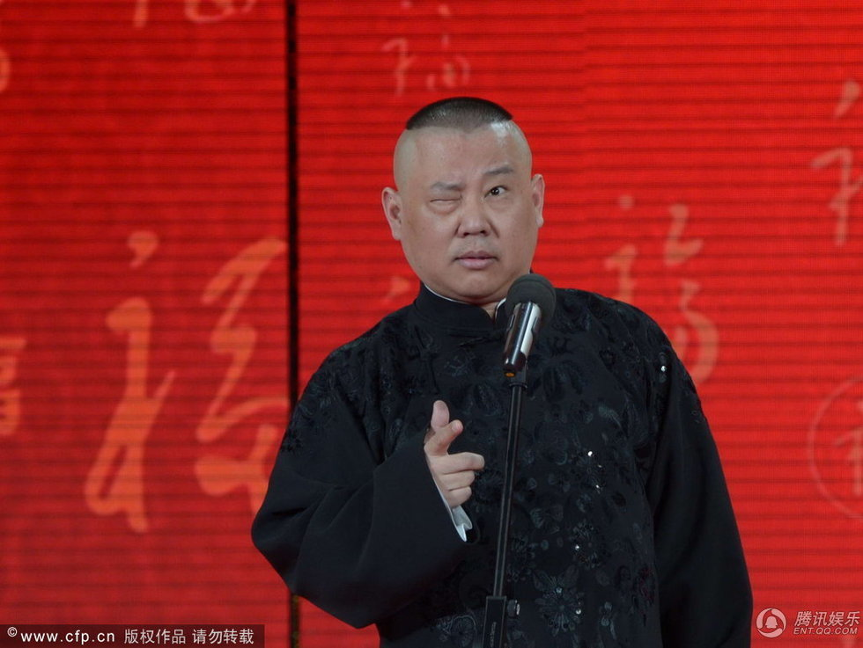

1. 抽烟、喝酒、烫头
2. 吃肉、麻将、桌游
3. 攒钱、攒钱、攒钱
4. 养猫、养马、养狗

24、因在春晚上穿着蓝色工作服，遭网友调侃“将爱马仕穿成蓝翔工人服”，这位首登春晚的影帝是？

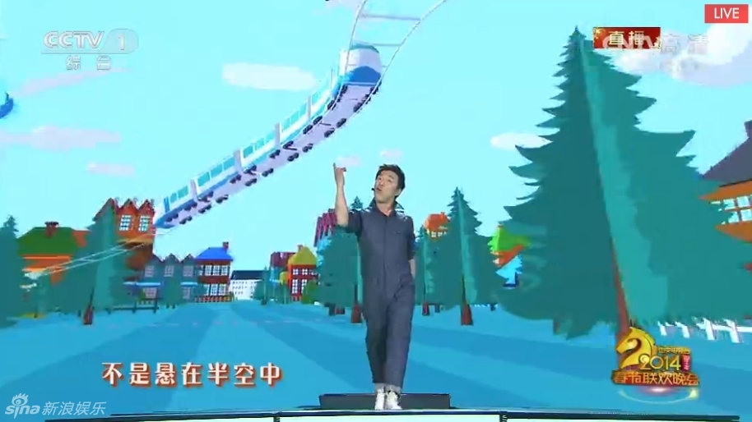

1. 刘烨
2. 张涵予
3. 王宝强
4. 黄渤

25、一首《爱的奉献》唱红了全国，脍炙人口，至今仍然经久不衰地被传唱。同时，它也将演唱者的演艺事业推上了巅峰。请问图中美女是？

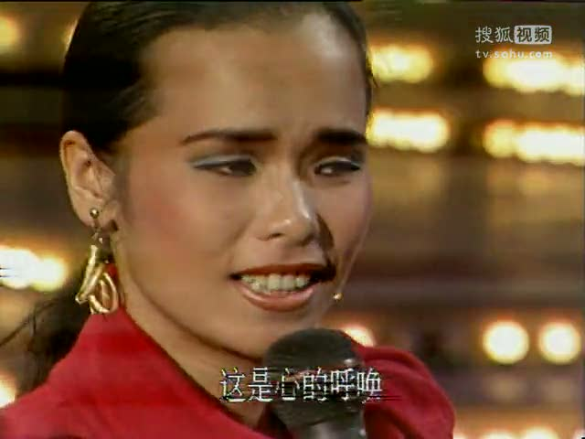

A、蔡明

B、宋祖英

C、韦唯

D、那英

27、细心的观众不难发现，春晚的主持人们除了做好本职工作之余，也越来越多地出现在小品、魔术、相声等节目当中，无不展现着他们的多才多艺。请问以下哪位主持人没有参加过春晚的小品演出？

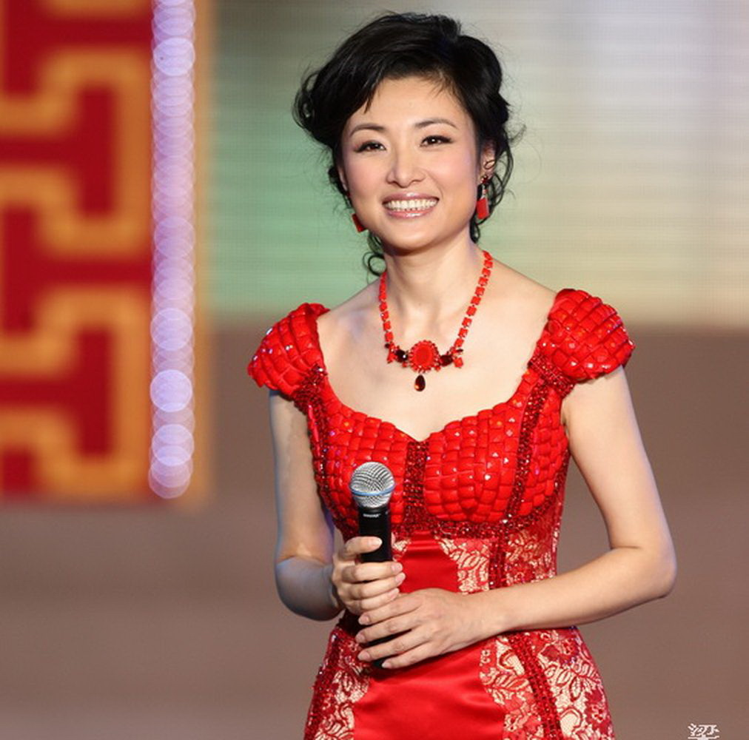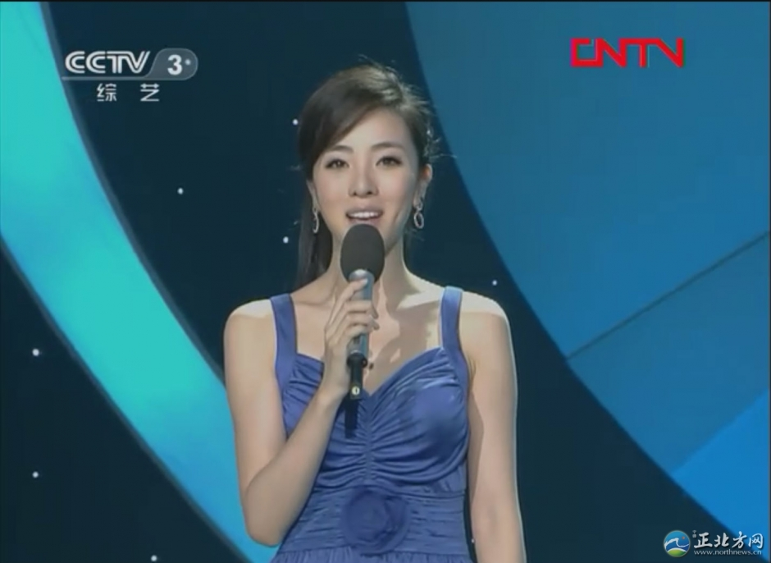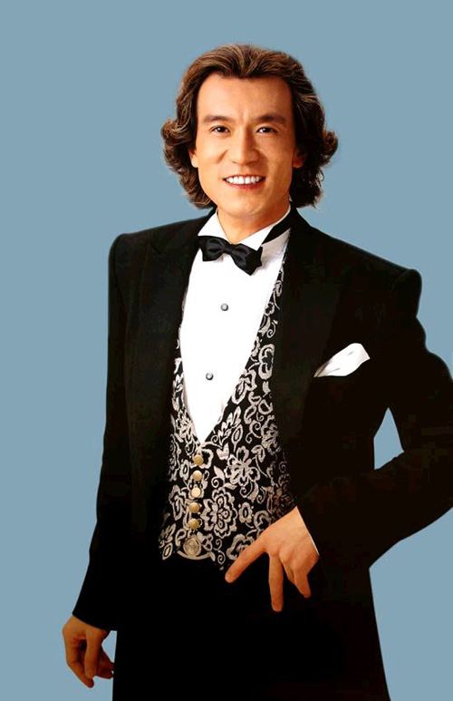

A、毕福剑

B、周涛

C、李思思

D、李咏

28、每一年春晚上的国际及港台明星，往往成为年轻人关注的焦点。随着“开门办春晚”理念的提出，越来越多、越来越大牌的国际及港台明星出现在央视春晚的舞台上，陪伴中国百姓过大年。请问以下哪一位明星没有参加过央视春晚？

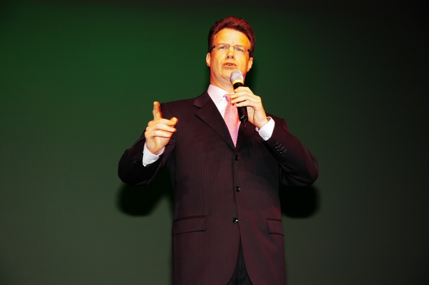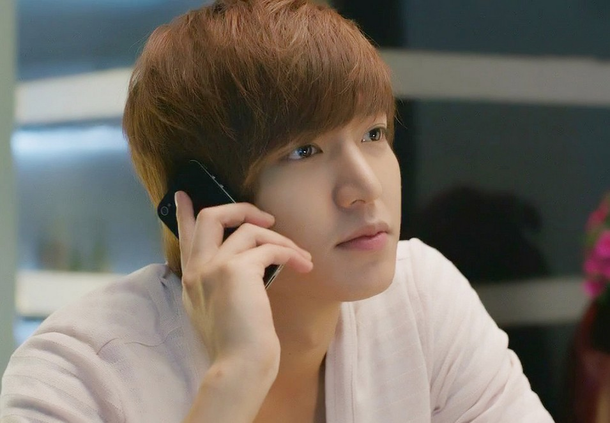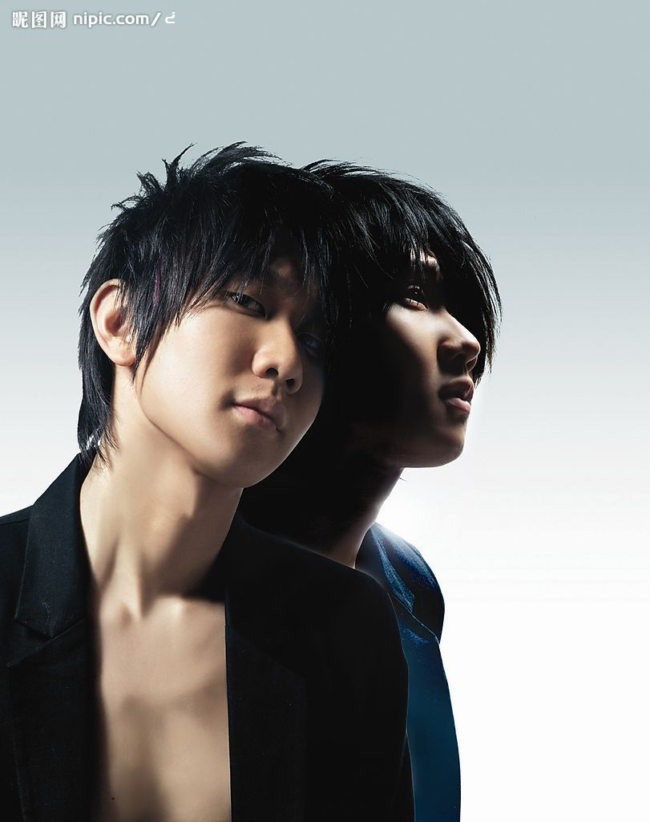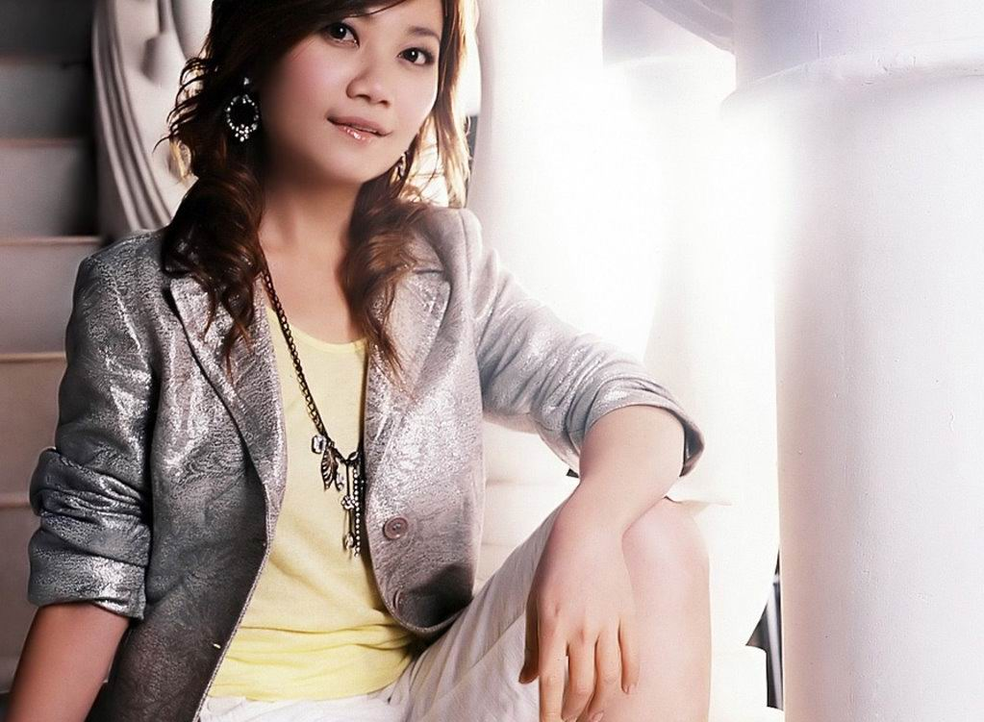

A、大山

B、李敏镐

C、林俊杰

D、梁静茹

29、以下两张图片分别来自2006年和2009年的央视春晚，一个是歌曲，一个是小品，但他们拥有一个共同的名字，请问这两个节目叫什么名字？

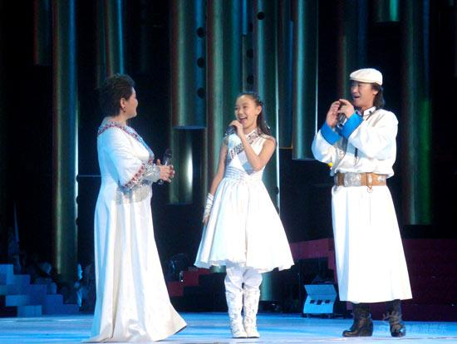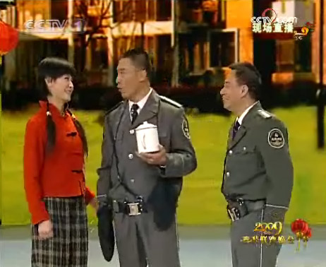

1. 我心飞翔
2. 回家过年
3. 今天的幸福
4. 吉祥三宝